**KOCAELİ ÜNİVERSİTESİ**

**TEKNOLOJİ FAKÜLTESİ**

**BİLİŞİM SİSTEMLERİ MÜHENDİSLİĞİ**



**PROJE**

**Kişisel Web Sayfası/Blog Sayfası**

**171307039 Merve KARAGÖZ**

**KOCAELİ 2019**

**ÖNSÖZ VE TEŞEKKÜR**

“Kişisel Web Sayfası/Blog Sayfası” konulu bu çalışma, Kocaeli Üniversitesi, Bilişim Sistemleri Mühendisliği Bölümü’nde proje olarak hazırlanmıştır.

Bu proje çalışması blog sayfası oluşturma ve web tasarım bilgilerimi koda aktarma işlemini gerçekleştirmek gayesiyle yapılmıştır.

Öncelikle akademik olarak bizi bir adım daha öne taşıyacak olan bu projeyi bizden yapmamızı ve sunmamızı isteyen Web Tasarımı hocam Halil YİĞİT ve Web Tasarımı Laboratuvarı hocalarım Sümeyya İLKİN ve Seda BALTA ‘ya sonsuz teşekkürlerimi ve saygılarımı sunarım.

Aralık 2019 Merve KARAGÖZ

**i**

**İÇİNDEKİLER**

ÖNSÖZ VE TEŞEKKÜR ………………………………………………………...i

İÇİNDEKİLER ….………………………………………………………………..ii

ŞEKİLLER DİZİNİ……………………………………………………..………...iii

SİMGELER VE KISALTMALAR DİZİNİ…………………..………………......iv

ÖZET …………………………………………………………………………......v

ABSTRACT…….…………………………………………………………..….....vi

GİRİŞ………………….…………………………………………………………..1

GENEL BİLGİLER….………...……………………………………………….....2

* 1. Problem Tanımı.……………………………………………………………...2
  2. Yapılan Araştırmalar…………………………………………………………2
  3. Tasarım…………………………………………………………………….....3
  4. Akış Şeması……………………………………………..………...................14
  5. Yazılım Mimarisi.….…………………………………………………….….15
  6. Genel Yapı…………………………………………………………………..16

REFERANSLAR………………………………………………..……………….17

**ii**

**ŞEKİLLER DİZİNİ**

Şekil 1.3.1 Ana Sayfa…………………………………………….…………………..3

Şekil 1.3.2 Kahve……….……………………………………………………………5

Şekil 1.3.2.1 Foto Galeri Ekranı ……………………………………………………..5

Şekil 1.3.2.2 Kahve Videoları………………………………………………………..6

Şekil 1.3.2.3 Kahve Seçimine Göre Karakter Analizi………………………………..7

Şekil 1.3.2.4 Kahvenin Tarihi ………………………………………………………..8

Şekil 1.3.3 Tatlı…………………………………………….........................................9

Şekil 1.3.3.1 Kurabiyeler...……………………………………………………………9

Şekil 1.3.3.2 Çikolatalı Tatlılar………………………………………………………10

Şekil 1.3.4 Kitap...…………………………………………………………………....11

Şekil 1.3.5 İletişim ...…………………………………………………………………12

Şekil 1.3.6 Hakkında …………………………………………………………………13

Şekil 1.4.1 Akış Şeması………………………………………………………………14

Şekil 1.5.1 Yazılım Mimarisi…………………………………………………………15

**iii**

**SİMGELER VE KISALTMALAR DİZİNİ**

**Kısaltmalar**

HTML……:Hyper Text Markup Language

CSS……….:Cascading Style Sheets

JS…………..:JavaScript

**iv**

**Kişisel Web Sayfası/Blog Sayfası**

**ÖZET**

Bu proje çalışmasında ilk olarak yapılacak olan blog sayfasının konusu belirlenmiştir. Daha sonra proje için kullanılacak araçlar, görseller ve proje içerisinde yer alacak bilgiler ile ilgili araştırmalar yapılmıştır. Son olarak blog sayfasında yer alacak içerikler hakkında bilgiler edinilmiştir.

Proje; blog sayfası ziyaretçilerinin kolayca kullanım olanağı sağlayacağı, açık ve anlaşılır bir dilde içeriklerin yer aldığı, doğru bilgiye kolay yoldan ulaşılmasının hedeflendiği ve zengin görsel içerikleriyle merak uyandırmayı sağlamak üzere hazırlanmıştır.

**Anahtar Kelimeler:** Blog, Proje, İçerik.

**v**

**Personal Web Page / Blog Page**

**ABSTRACT**

   In this project, the subject of the first blog page has been determined. Afterwards, researches were made on the tools, visuals and information to be used for the project. Finally, information about the contents of the blog page was obtained.

   Project; blog page has been prepared to provide curiosity with its rich visual contents, which will provide easy usage of the visitors, content in a clear and understandable language, easy access to the right information.

**Keywords:** Blog, Project, Content Page.

**vi**

**GİRİŞ**

Dünyanın en kapsamlı internet, sosyal medya, mobil cihaz ve teknoloji kullanımı araştırması We Are Social’in 2018 raporuna göre Dünya’daki internet kullanıcısı sayısı 4 milyarın üzerine çıkarken Türkiye’de toplam internet kullanıcısı 54.33 milyona yükseldi. [1] İnternet kullanım oranı bu şekilde artış gösterdiğinden dolayı çeşitli web siteleri ortaya çıkmaya başladı.

Yapmış olduğum web sitesi, aynı konuyu taşımakta olan diğer web sitelerinden daha anlaşılır olması, daha kolay kullanım sağlaması ve daha zengin içeriklere sahip olması sebebiyle kullanıcılar tarafından tercih edilme olanağını arttırmakla beraber keyifli vakit geçirme olanağı sağlamaktadır.

**1**

**1.GENEL BİLGİLER**

**1.1 Problem Tanımı**

Kullanıcıların doğru bilgiye en hızlı, kolay ve eğlenceli bir şekilde ulaşmasını sağlayacak bir blog sayfası yapılmak istenmiştir. Yapılacak blog sayfasının örnekleri incelenerek eksiklikler ve farklılıklar analiz edilmiştir ve blog sayfasının benzerlerinden ayrı olması hedeflenmiştir.

**1.2 Yapılan Araştırmalar**

Öncelikle kullanılacak olan HTML, CSS ve JS hakkında araştırmalar yapılmıştır.

Blog sayfası konusunu belirleme aşamasında fikir halinde olan konunun örnekleri incelenmiş ve benzerlerinden farklı olması için araştırmalar yapılmıştır. Blog sayfasının responsive olması konusunda çeşitli kodlar araştırılmış ve projeye uygulanmaya çalışılmıştır. Projeye eklenmek istenilen ve tasarım olarak hoş gözüken slider alanı için araştırmalar yapılarak projeye uyarlanmıştır. Blog sayfasının kullanımını kolaylaştırmak amacıyla yukarı çıkmayı kolaylaştıracak buton için araştırmalar yapılmıştır ve sayfa kullanımı kolaylaştırılmıştır. Blog sayfası kullanıcılarının görüş ve düşüncelerini mail aracılığıyla rahatça ulaştırmaları için form araştırması yapılmıştır.

**2**

**1.3 Tasarım**

**1.3.1 Ana Sayfa Ekranı**

Ana sayfa ekranında header bölümü, kahve resimlerinden oluşan bir slider alanı, duyuru ve haberlerin yer aldığı bir bölüm, sosyal medya hesaplarına yönlendirme yapan ikonlar ve footer alanı bulunmaktadır.

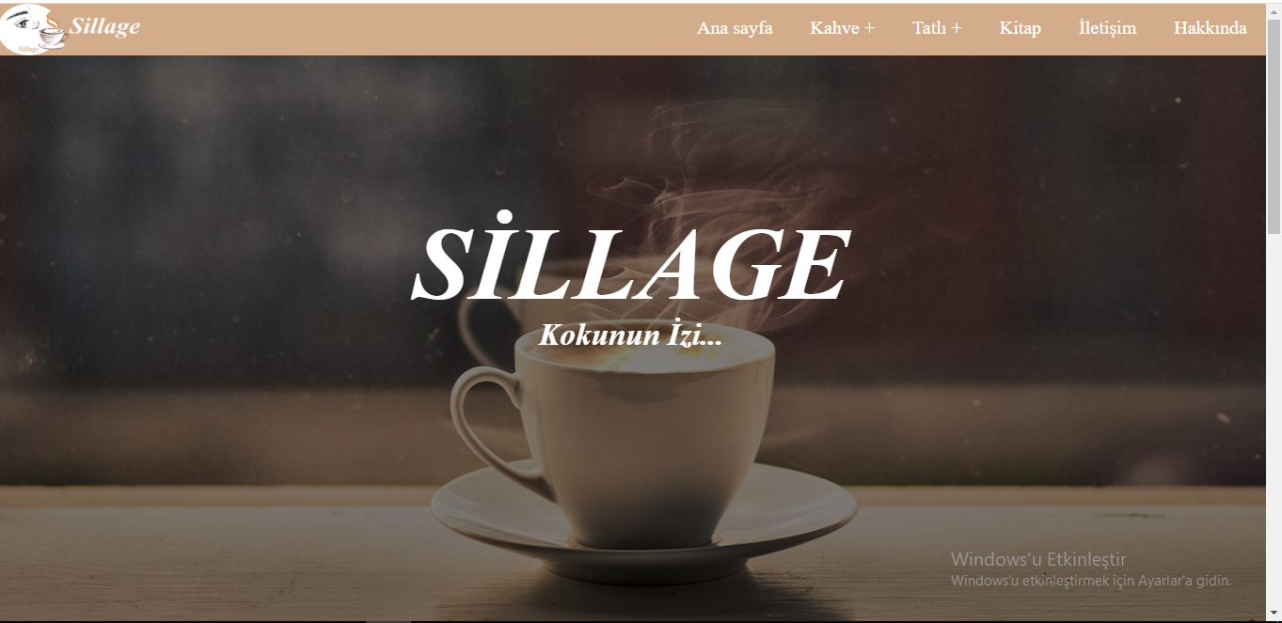

Resim 1.3.1.1 Ana Sayfa Ekranı Slider Tasarımı

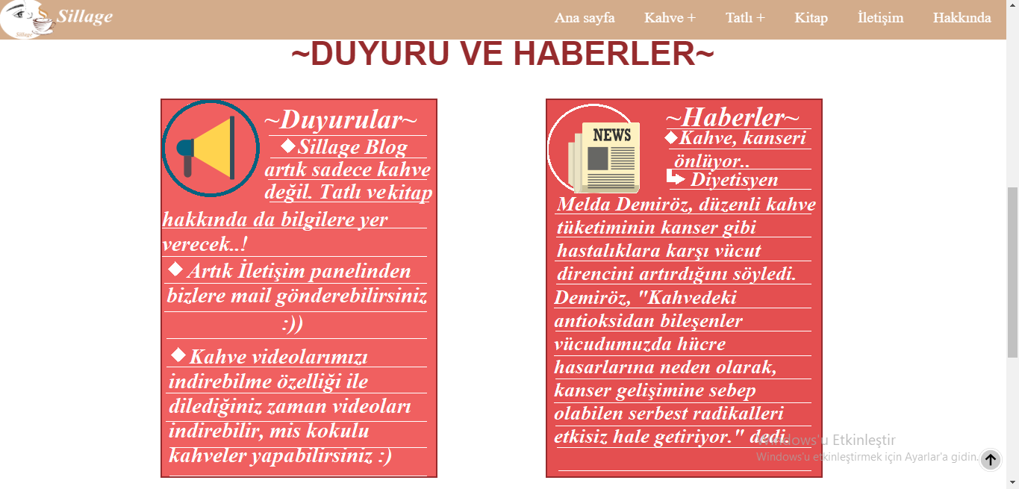

Resim 1.3.1.2 Ana Sayfa Ekranı Duyuru ve Haberler Tasarımı

**3**

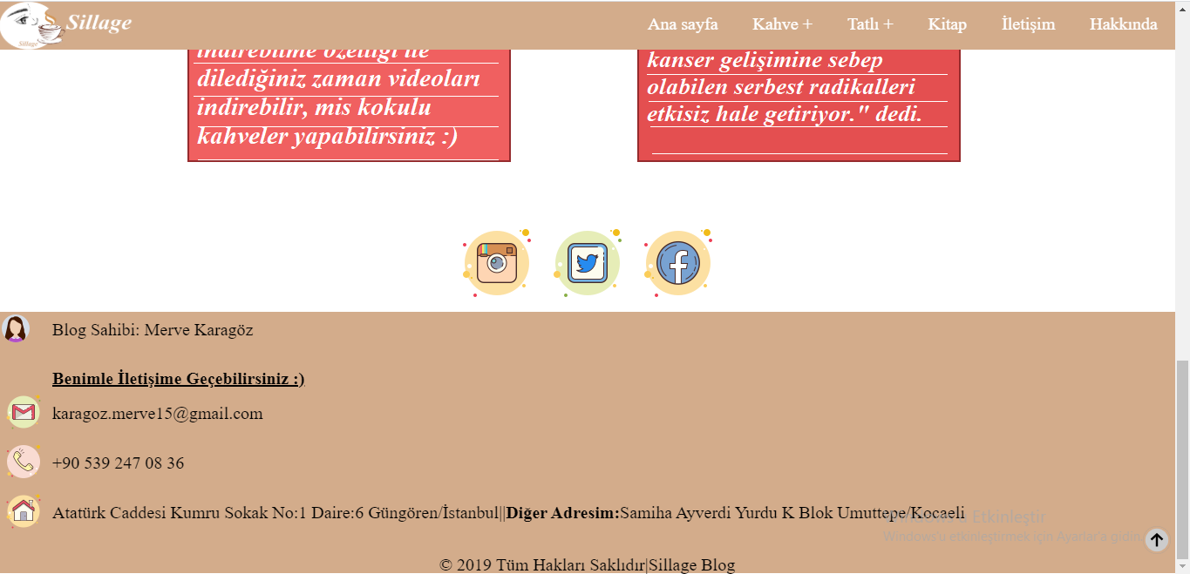

Resim 1.3.1.3 Ana Sayfa Ekranı Sosyal Medya İkonları ve Footer Alanı Tasarımı

**4**

**1.3.2 Kahve**

**1.3.2.1 Foto Galeri Ekranı**

Foto Galeri ekranında, kahve fotoğrafları ve alt bölümlerinde hangi sitelerden alındıklarıyla beraber çeşitli sözler bulunmaktadır. Kahve bölümünün alt sekmesidir.

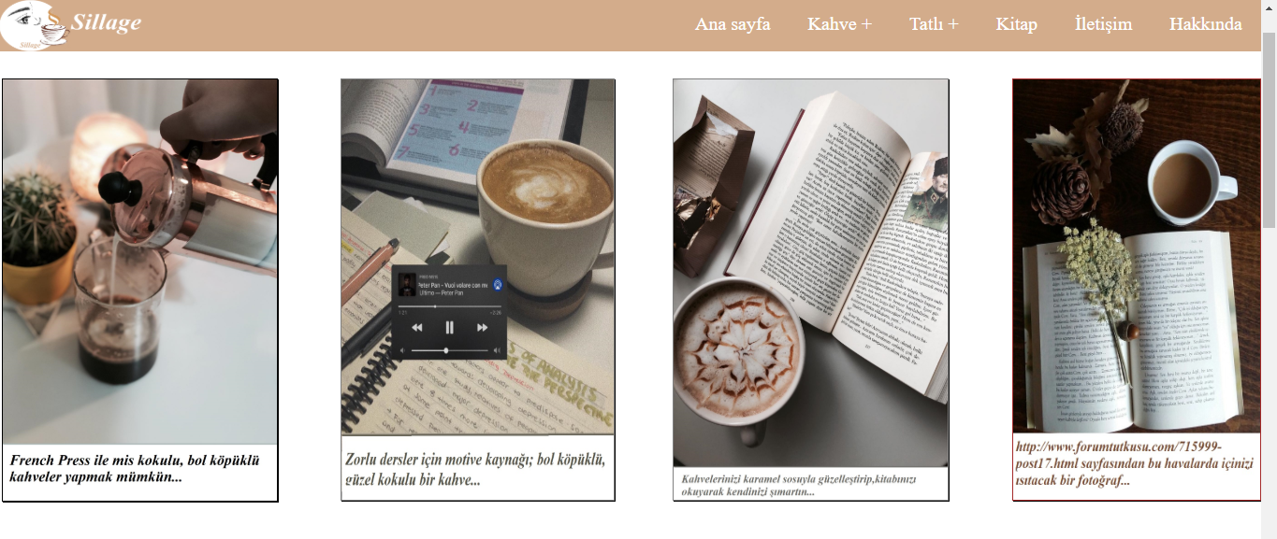

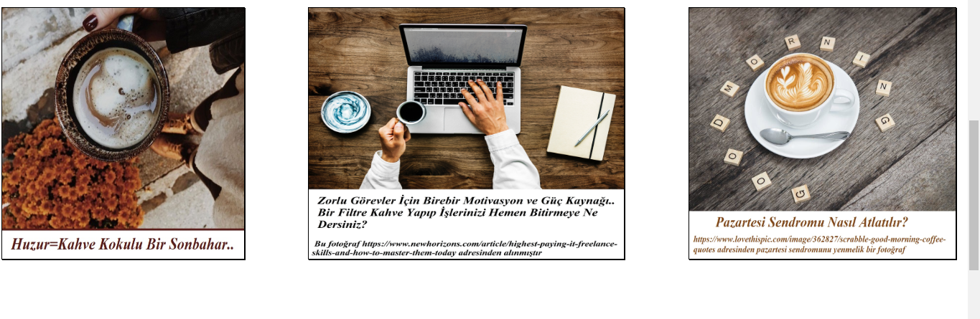

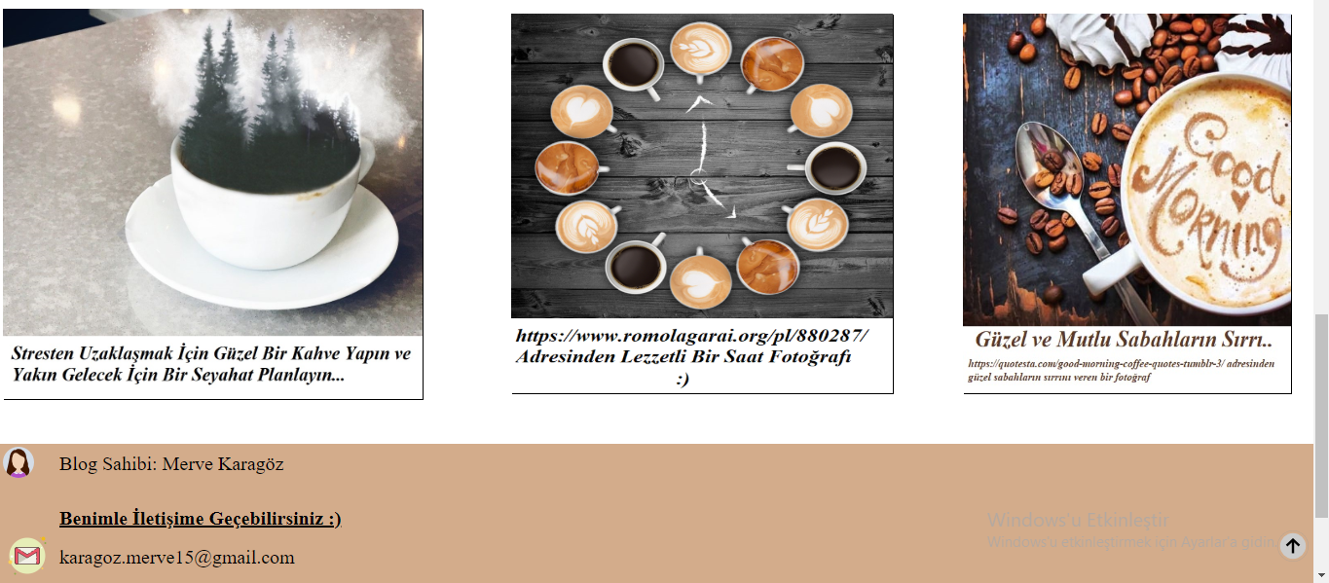

Resim 1.3.2.1 Foto Galeri Ekranı

**5**

**1.3.2.2 Kahve Videoları**

Kahve videoları ekranında, çeşitli kahve videolarıyla beraber video indirme, ileri-geri sarma ve ses düzeyi ayarlama özellikleri bulunmaktadır. Kahve bölümünün alt sekmesidir.

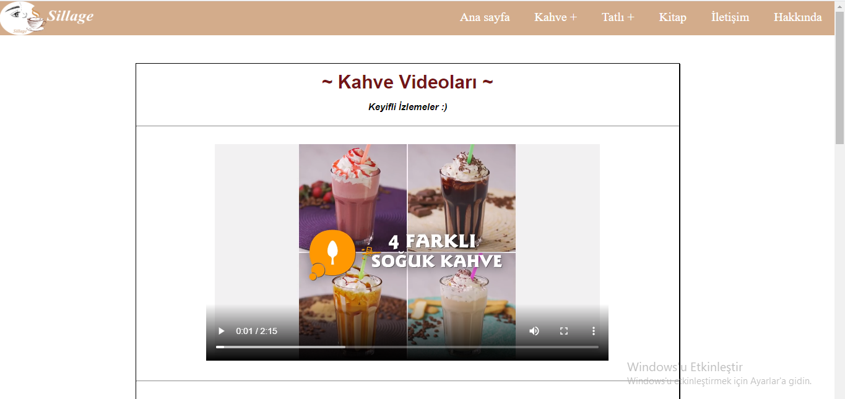

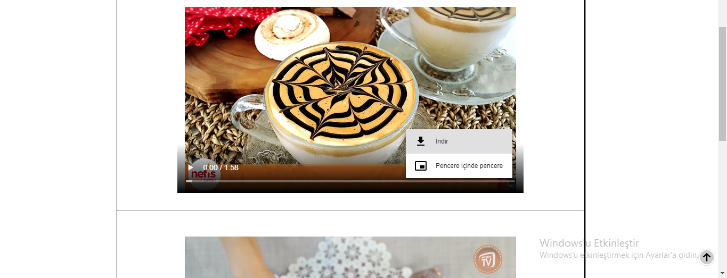

Resim 1.3.2.2 Kahve Videoları Ekranı

**6**

**1.3.2.3 Kahve Seçimine Göre Karakter Analizi**

Kahve Seçimine Göre Karakter Analizi ekranında, kahve fotoğrafları yanında içerikle ilgili yazılar yer almaktadır. Kahve bölümünün alt sekmesidir.

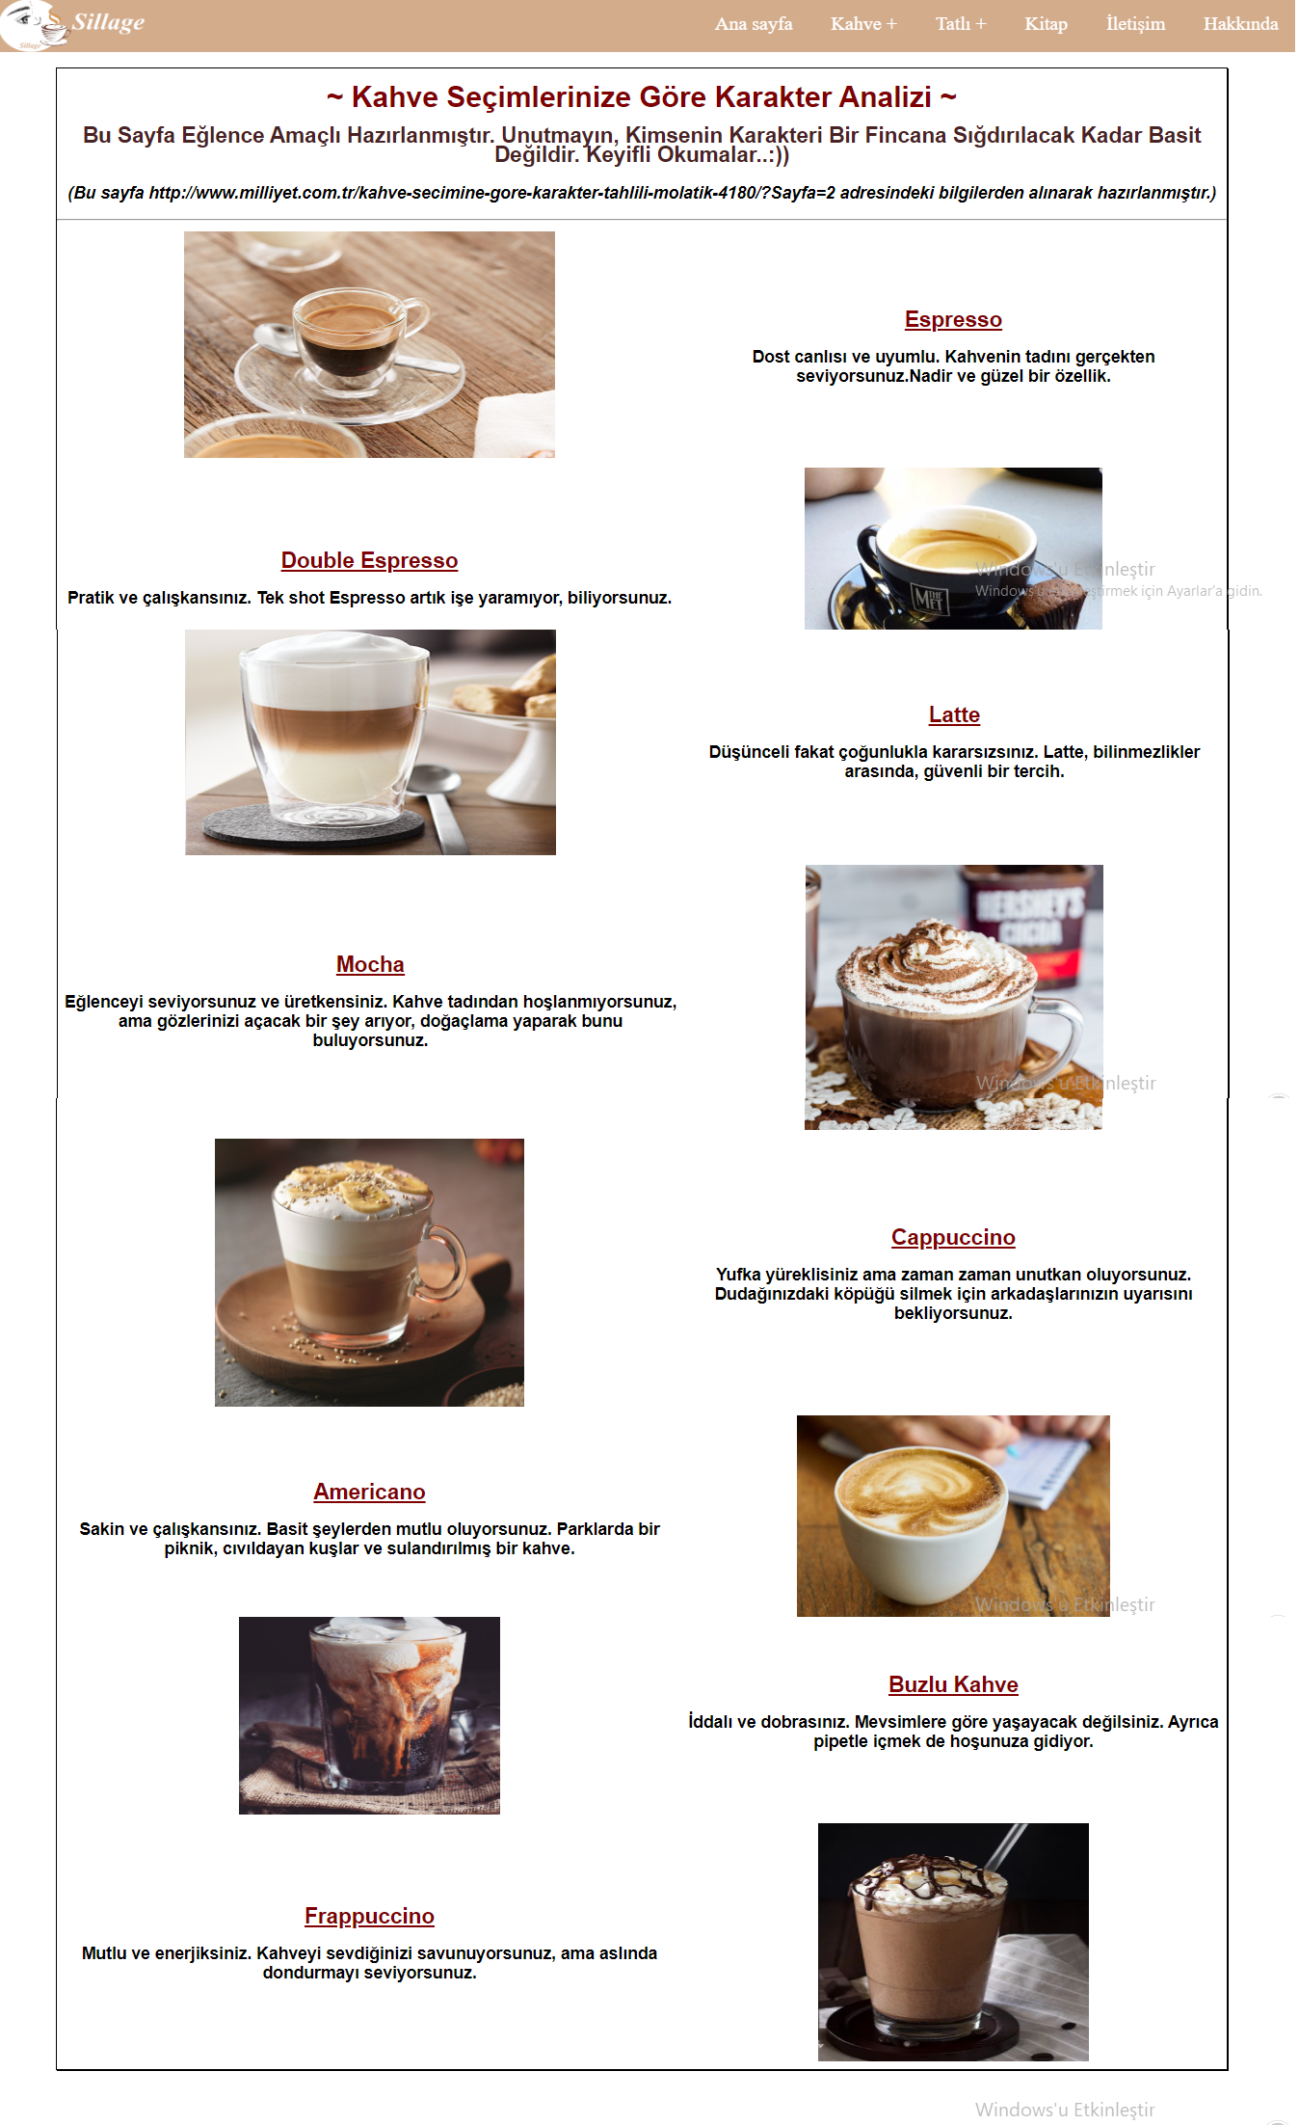

Resim 1.3.2.3 Kahve Seçimine Göre Karakter Analizi Ekranı

**7**

**1.3.2.4 Kahvenin Tarihi**

Kahvenin Tarihi ekranında, kahvenin tarihsel süreci fotoğraflarla açıklanmıştır. Kahve bölümünün alt sekmesidir.

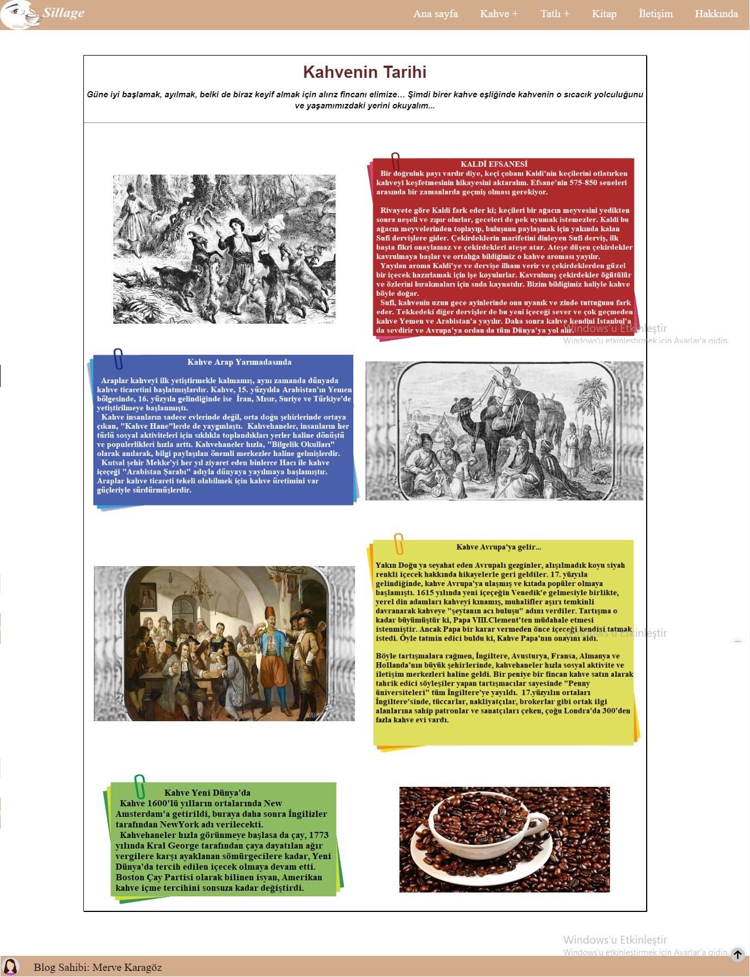

Resim 1.3.2.4 Kahvenin Tarihi Ekranı

**8**

**1.3.3 Tatlı**

**1.3.3.1 Kurabiyeler**

Kurabiyeler ekranında, kurabiye fotoğraflarıyla birlikte kurabiye tariflerine ulaşılabileceği link adresleri yer almaktadır. Tatlı bölümünün alt sekmesidir.

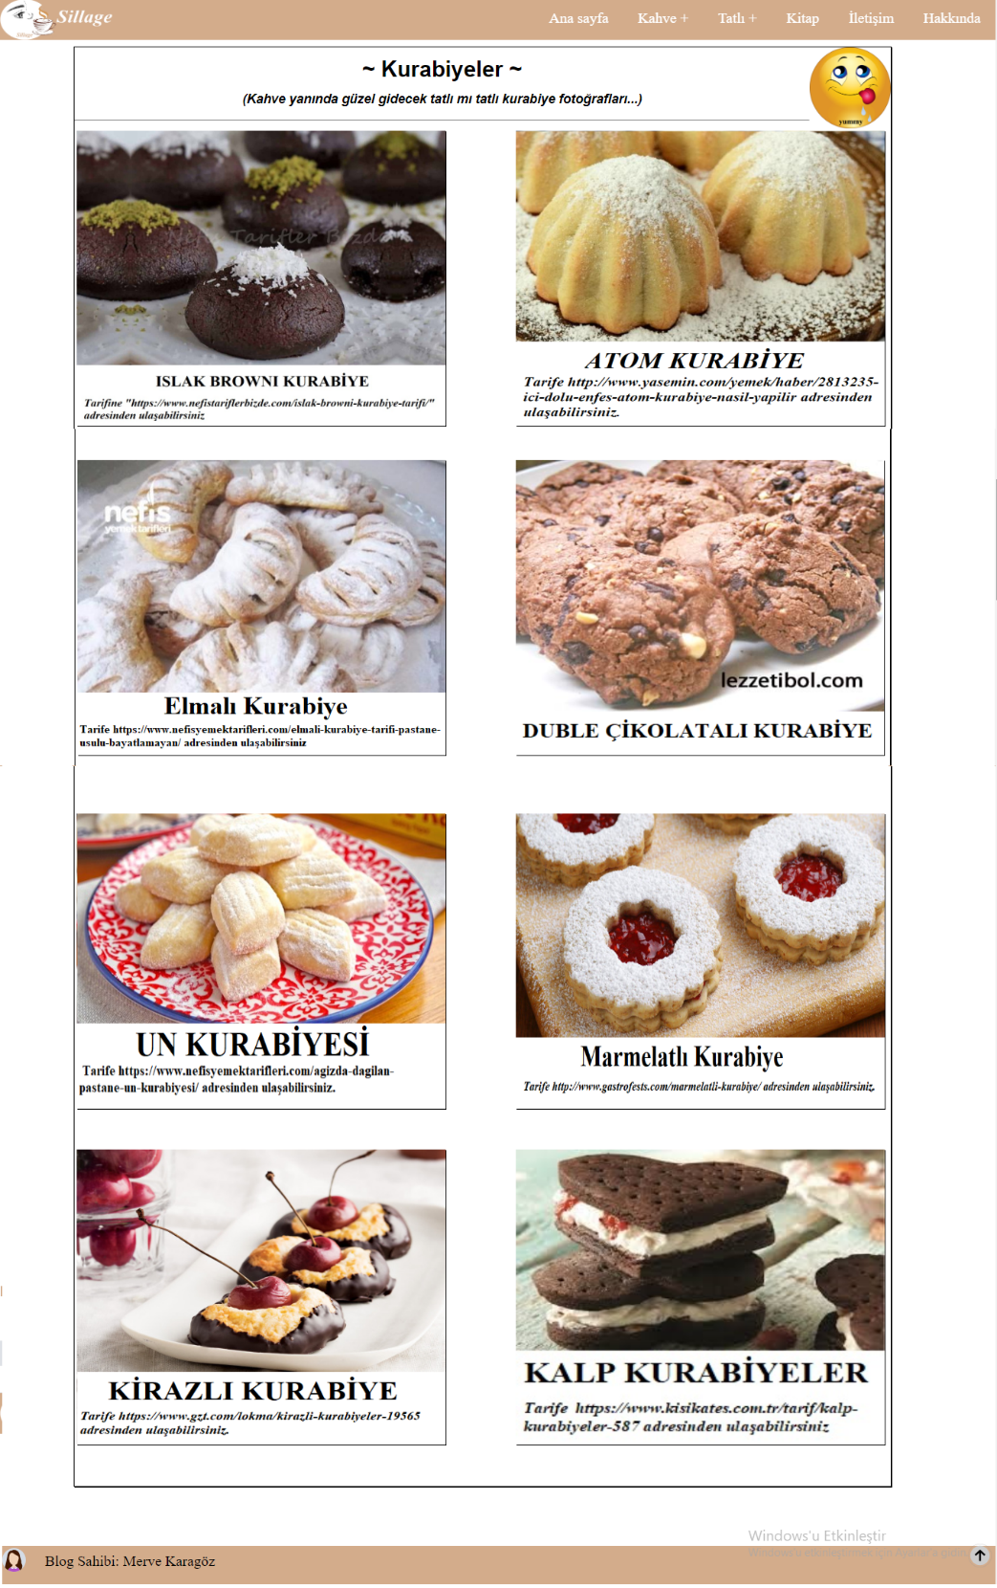

Resim 1.3.3.1 Kurabiyeler Ekranı

**9**

**1.3.3.2 Çikolatalı Tatlılar**

Çikolatalı Tatlılar ekranında, çikolatalı tatlı fotoğraflarıyla birlikte tatlı tariflerine ulaşılabileceği link adresleri yer almaktadır. Tatlı bölümünün alt sekmesidir.

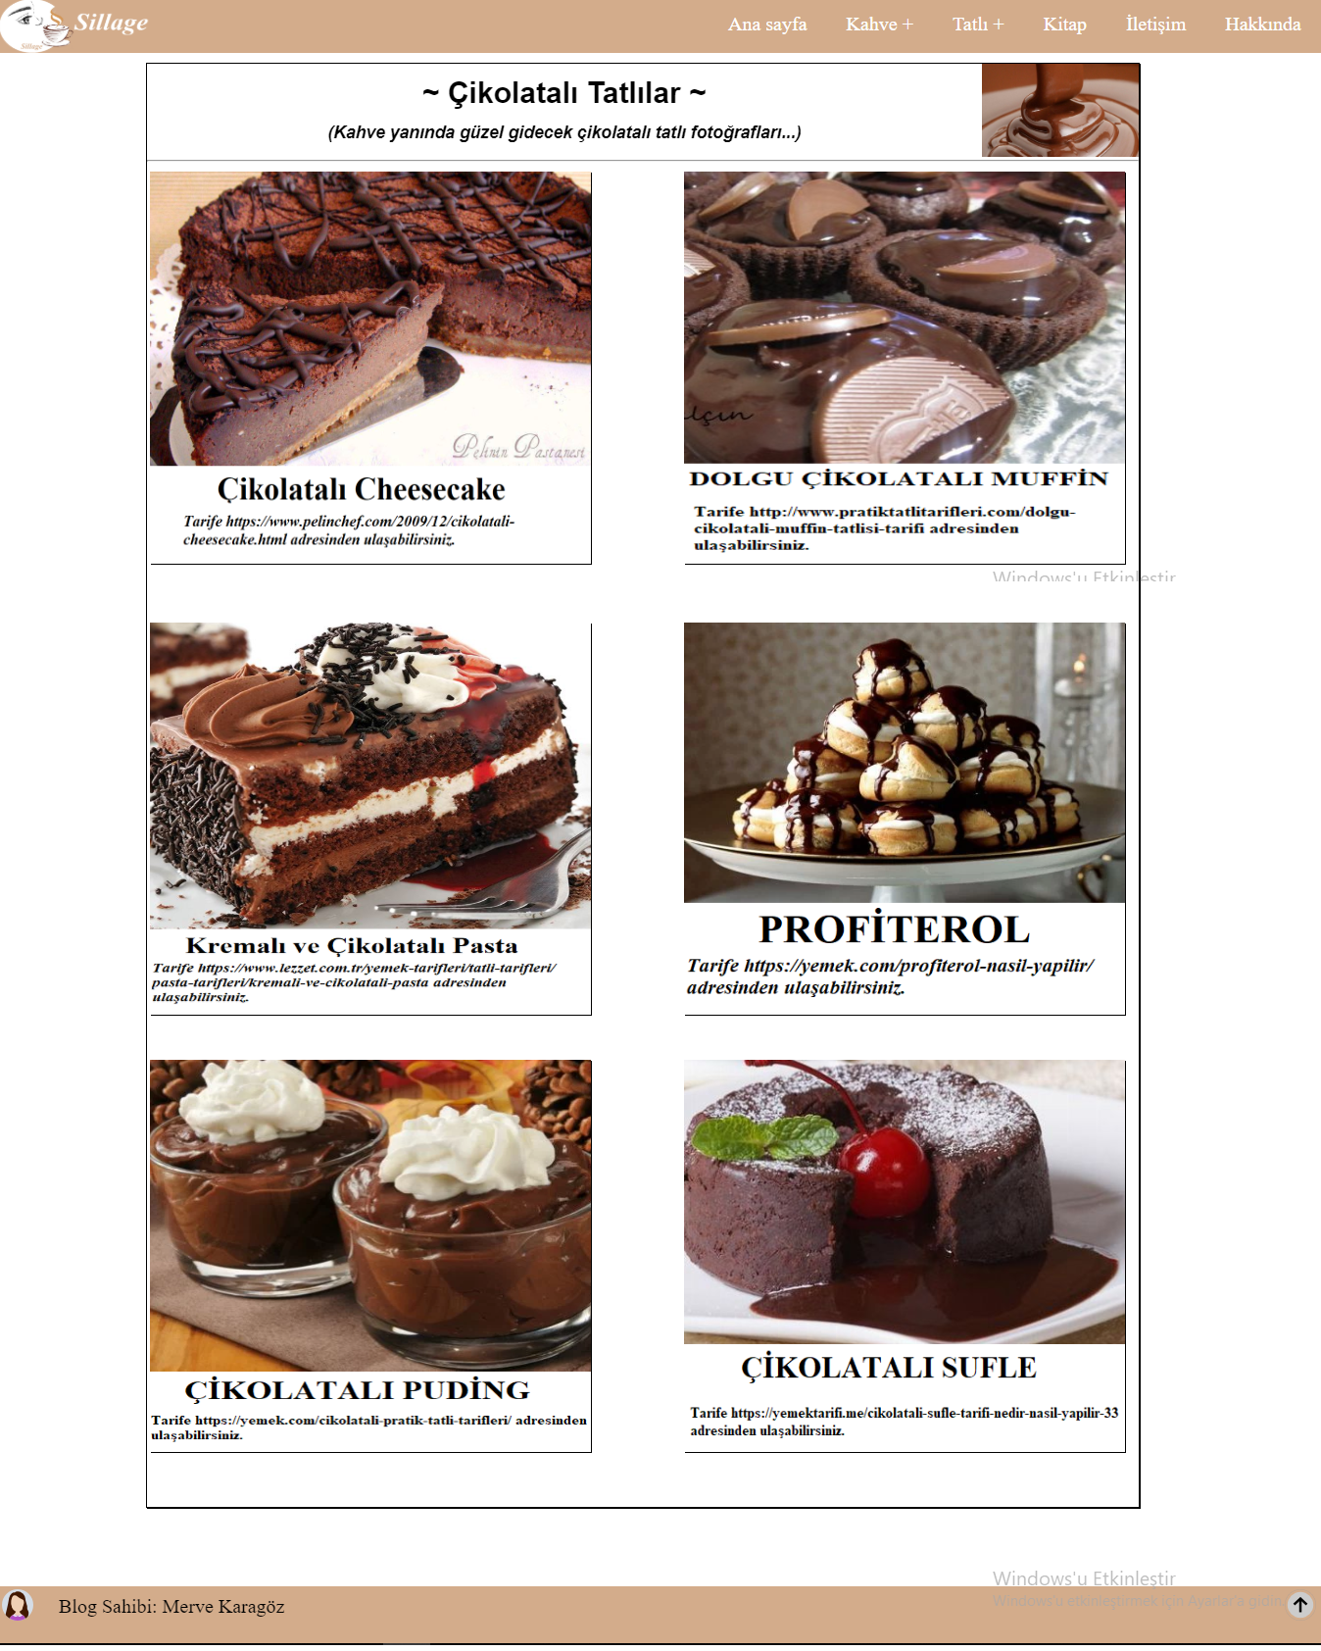

Resim 1.3.3.2 Çikolatalı Tatlılar Ekranı

**10**

**1.3.4 Kitap**

Kitap ekranında, kitap fotoğraflarıyla birlikte kitap ikonu yer almaktadır.

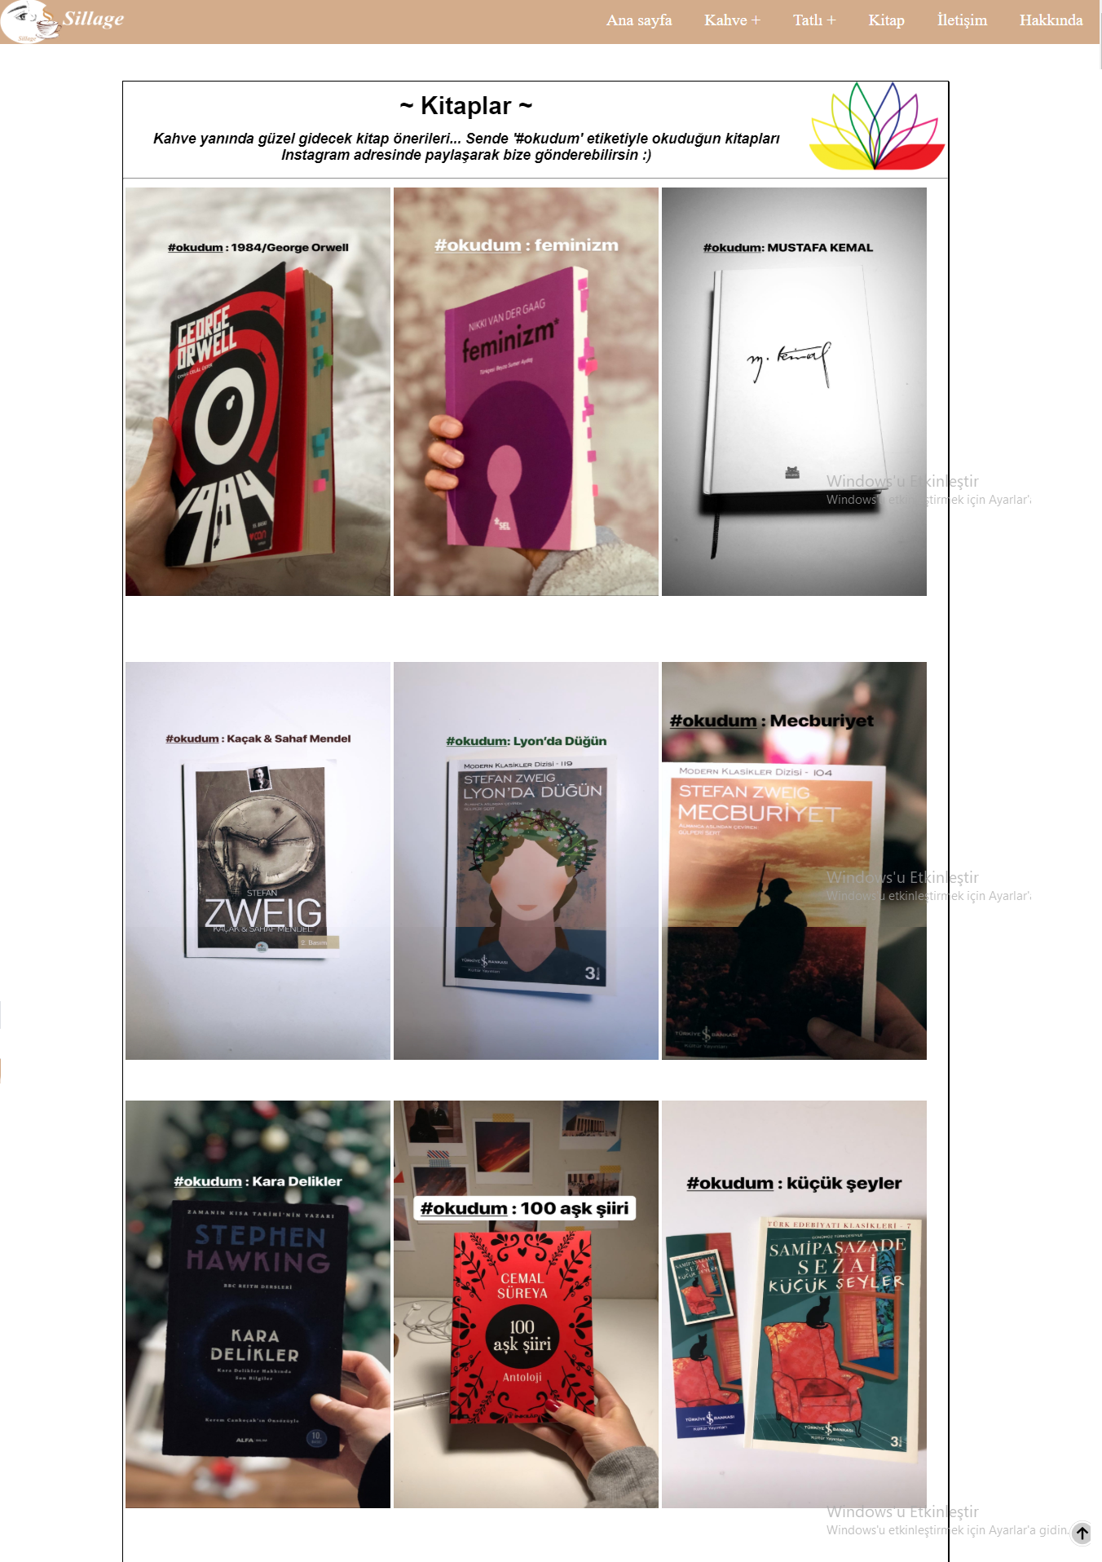

Resim 1.3.4 Kitap Ekranı

**11**

**1.3.5 İletişim**

İletişim ekranında, adminin mail adresine yönlendirilmiş bir iletişim formu yer almaktadır. Gerekli bölümler doldurulduktan sonra Mail Gönder butonu ile ileti gönderme işlemi yapılmaktadır.

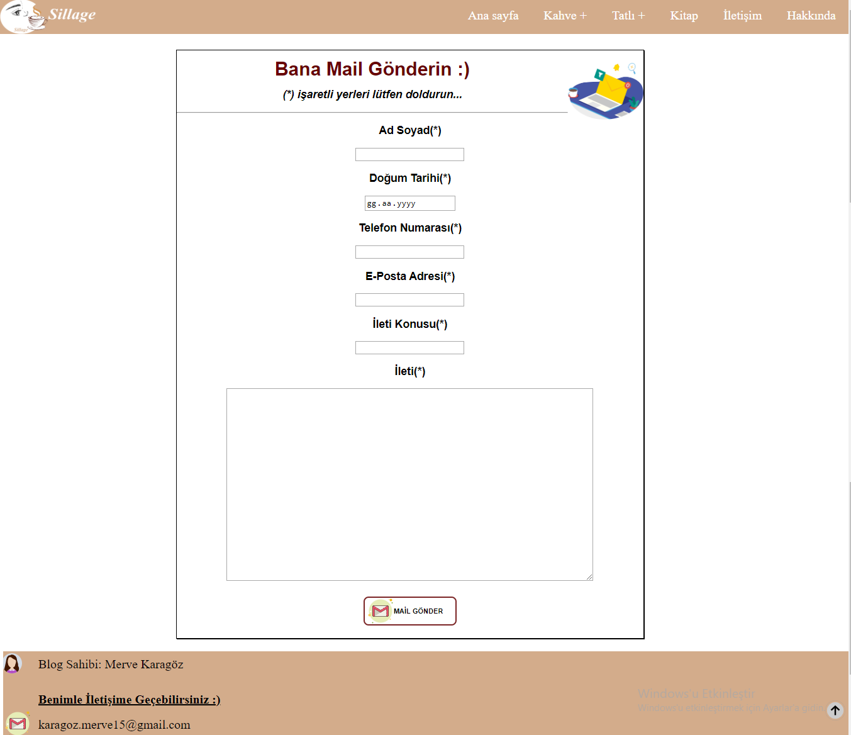

Resim 1.3.5 İletişim Ekranı

**12**

**1.3.6 Hakkında**

Hakkında ekranında; özgeçmiş yazısı, admin fotoğrafı, sırasıyla alt alta dizilmiş olan özgeçmişi düzenlemeyi, kaydetmeyi ve pdf olarak indirmeyi sağlayan butonlar bulunmaktadır.

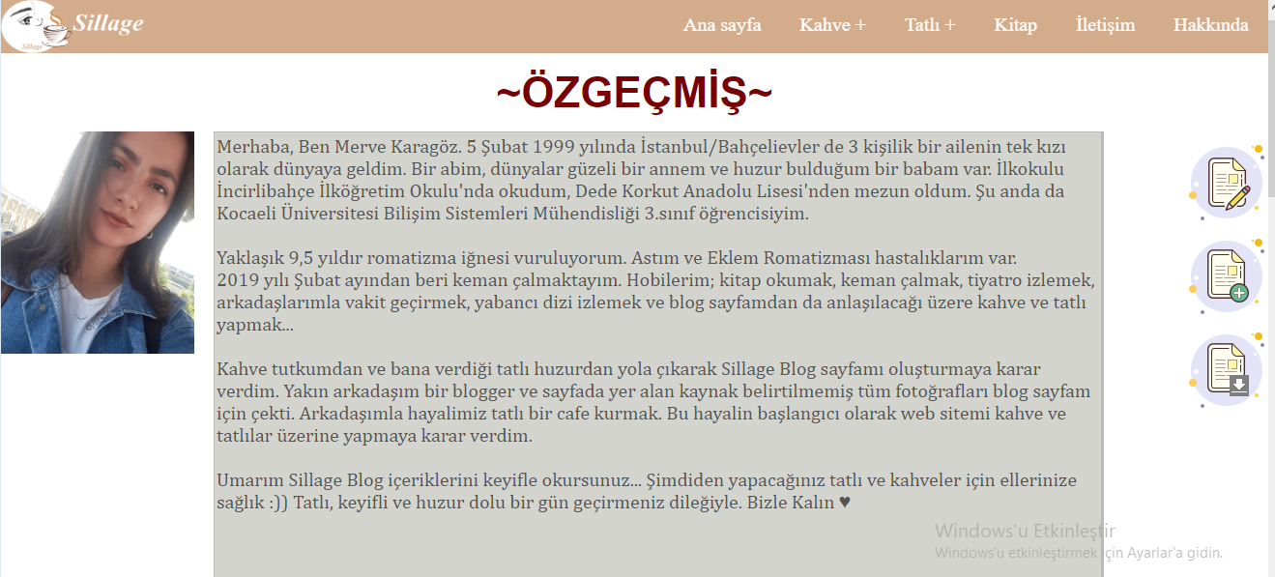

Resim 1.3.6 Hakkında Ekranı

**13**

**1.4 Akış Şeması**

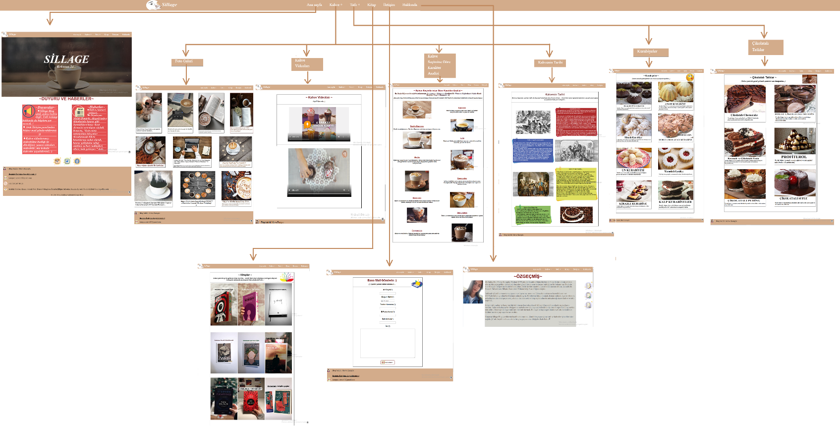

Resim 1.4.1 Akış Şeması

Proje içerisinde yer alan işlemler şekilsel olarak ifade edilmek istenmiştir. Konu başlıklarının ve alt başlıkların görünümü Resim 1.4.1 ‘de görüldüğü gibidir.

**14**

**1.5 Yazılım Mimarisi**

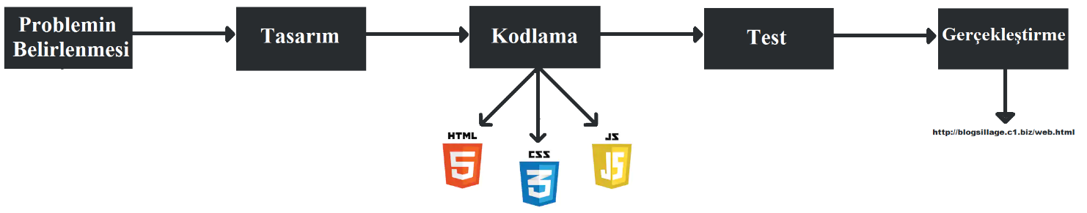

Şekil 1.5.1 Yazılım Mimarisi

Yazılım mimarisi, projenin gerçekleştirilmesindeki önemli basamakları içerir. Öncelikle problemin belirlenerek, tanımının yapılması gerekir. (Bkz. Sayfa 2) Daha sonra tasarımı yaparak kodlama işine başlanır. (Bu projenin kodlama kısmında HTML, CSS ve JS kullanılmıştır.) Daha sonra projenin son kontrolleri yapılıp eksiklikler ve hatalar analiz edilerek çözümlenir. Son aşamada (gerçekleştirme işleminde) domain alınarak blog sayfası kullanıcıların hizmetine sunulur.

**15**

**1.6 Genel Yapı**

Blog sayfası olarak oluşturulan projede, açılan her menü ve alt menü içeriklerinde header, footer alanı ve yukarı çıkma işlemini gerçekleştiren buton bulunmaktadır. Header alanında, sol tarafta blog sayfası için tasarlanmış olan logo, sağ tarafında 6 tane konu başlığı ve 6 tane açılır alt menü bulunmaktadır. Footer alanında, sayfa tasarımını yapan kişi hakkında bilgilendirme, Copyright bilgilendirmesi ve iletişim adresleri (mail, telefon, adres bilgisi) yer almaktadır. Ana sayfa ekranında, resimlerin otomatik değiştiği bir slider alanı kullanılmıştır. Ayrıca, ana sayfa ekranında duyuru ve haberlerin ayrı ayrı listelendiği alanlar yapılmıştır. Kahve konu başlığı altında 4 tane açılır alt menüye yer verilmiştir ve bu alt menüler içeriğe uygun olarak tasarlanmıştır. Tatlı konu başlığı altında 2 alt menüye yer verilmiştir ve bu alt menüler içeriğe uygun olarak tasarlanmıştır. Kitap konu başlığında çeşitli kitap resimlerine yer verilerek kullanıcıyla etkileşime geçilmek amacıyla yazılara yer verilmiştir. İletişim alanında kullanıcı tarafından admine mail gönderme işleminin gerçekleştirilebileceği iletişim formu yer almaktadır. Gerekli alanların doldurulmaması üzerine hata mesajlarının verilmesi sağlanmıştır. Hakkında bölümünde adminin fotoğrafının yer aldığı bir bölüm ve özgeçmişine yer verilen bir alan sağlanmıştır. Özgeçmişi düzenlemeyi sağlayan düzenle butonu yer almaktadır. Düzenleme işlemi sonrası kaydetme işleminin yapılabileceği bir butona yer verilmiştir. Son olarak pdf olarak indir butonu ile adminin özgeçmişini indirme imkanı sunan bir buton yer almaktadır.

Blog sayfası responsive olarak tasarlanmaya çalışılmıştır.

**16**

**REFERANSLAR**

[1] <https://www.webtekno.com/turkiye-de-54-milyon-insan-gunde-7-saatini-internette-harciyor-h54534.html>

[2] <https://cp1.biz.nf/beta/login/>

[3] <https://codepen.io/ladyareum/pen/eJVoPP>

[4] <https://vedatoksz.blogspot.com/2013/10/html-sayfa-bas-yukar-ck-kodu.html>

[5] <https://docraptor.com/documentation/jquery>

[6] <http://cssdeck.com/labs/7bx7mmcm>

[7] <https://www.zekican.net/css/siteyi-mobil-uyumlu-responsive-yapma/>

[8] <https://www.w3schools.com/>

[9] <http://www.m5bilisim.com/webokulu/etiketler/ozellik-textarea-disabled.php>

[10] <https://mhmtyylc.com/html-form-ile-mail-gonderme>

[11] <http://webcesi.com/web-tasarim/html-mail-gonderme/>

**17**